Пр.12 Биполярный IGBT транзистор
IGBT | Биполярный IGBT транзистор
Пиктограмма:
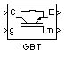
Назначение:
Моделирует биполярный транзистор с изолированным затвором.
Модель IGBT транзистора состоит из последовательно включенных резистора R_{on}, индуктивности L_{on}, источника постоянного напряжения V_{f} и ключа SW (рис. 1.55). Блок логики управляет работой ключа. Включение прибора происходит в случае, если напряжение коллектор-эмиттер положительно и больше, чем V_{f} и на затвор транзистора подан положительный сигнал (g > 0). Выключение прибора происходит при уменьшении сигнала на затворе до нуля (g = 0). При отрицательном напряжении коллектор-эмиттер транзистор находится в выключенном состоянии.
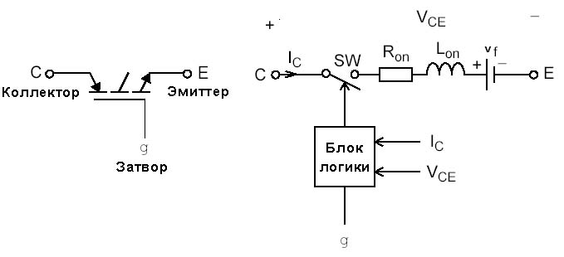
Рис. 1.55
Статические вольт-амперные характеристики модели IGBT транзистора для включенного и выключенного состояний показаны на рис. 1.56.
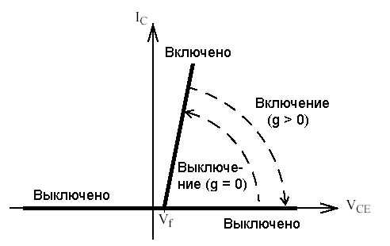
Рис. 1.56
В модели параллельно самому прибору включена последовательная RC-цепь, выполняющая демпфирующие функции.
В модели учитывается также конечное время выключения транзистора. Процесс выключения разбит на два участка (рис. 1.57) и характеризуется, соответственно, временем спада (Tf), при котором ток коллектор-эмиттер уменьшается до 0.1 от тока в момент выключения (I_{max}) и временем затягивания (Tt), при котором ток уменьшается до нуля.
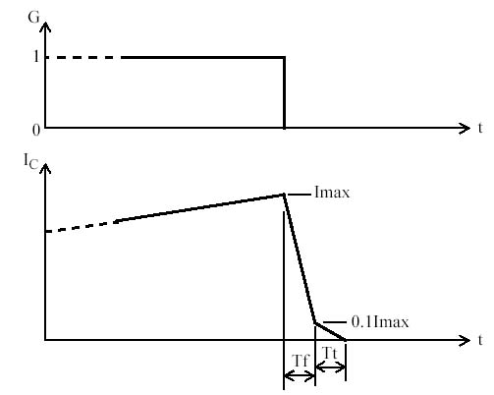
Рис. 1.57
Окно задания параметров:
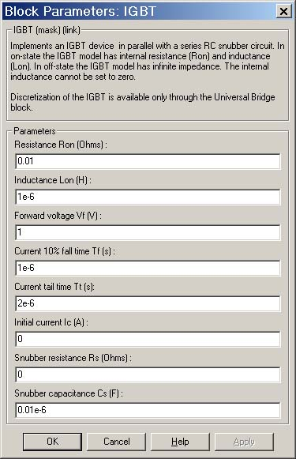
Параметры блока:
Resistance Ron (Ohm):
[Cопротивление во включенном состоянии (Ом)],
Inductance Lon (H):
[Индуктивность во включенном состоянии (Гн)].
Forward voltage Vf (V):
[Падение напряжения в прямом направлени (В)].
Current 10% fall time Tf (s):
[Время спада тока до уровня 0.1 от тока в момент выключения (с)].
Current tail time Tt (s):
[Время затягивания (с)]. Время, за которое ток уменьшится до нуля от уровня 0.1 тока в момент выключения.
Initial current Ic (A):
[Начальное значение тока (А)]. При значении параметра равном нулю моделирование начинается при закрытом состоянии прибора. Если параметр задан положительным значением, то моделирование будет начато при открытом состоянии прибора.
Snubber resistance Rs (Ohm):
[Cопротивление демпфирующей цепи (Ом)].
Snubber capacitance Cs (F):
[Емкость демпфирующей цепи (Ф)].
На выходном порту блока обозначенном m, формируется векторный Simulink-сигнал из двух элементов. Первый элемент -ток коллектор-эмиттер транзистора, второй - напряжение коллектор-эмиттер транзистора.
Пример:
На рис. 1.58 показана схема модели нереверсивного широтно-импульсного преобразователя постоянного напряжения с параллельным включением транзистора по отношению к нагрузке. На рисунке представлены также графики напряжения и тока в активно-емкостной нагрузке.
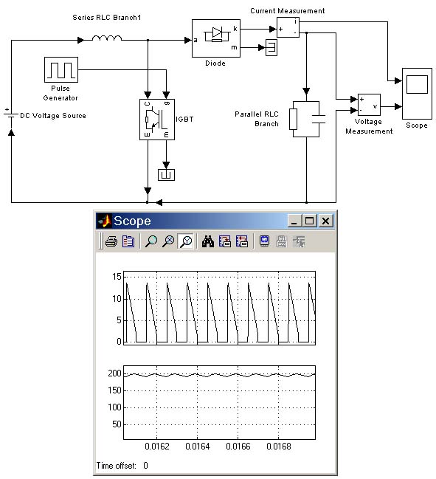
Рис. 1.58

